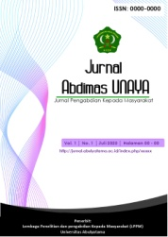
- Jurnal Abdimas UNAYA, Vol. XX, No. XX, Maret 2024: 12-20

Available online at www.jurnal.abulyatama.ac.id/abdimas
ISSN 2474-1845 (Online)
Jurnal Abdimas UNAYA
(Jurnal Pengabdian kepada masyarakat)

Melatih Siswa Terampil Dalam Menciptakan Mikroskop Smartphone Berbasis STEM Sebagai Alat Belajar Mandiri

Samsuar^{*1}, Syarifah Farissi Hamama¹, Ammar Zaki², Hasanah², Asih Winarty², Ade Irfan³, Zulkarnaini⁴,
¹Program Studi Pendidikan Biologi, Fakultas Keguruan dan Ilmu Pendidikan, Universitas Abulyatama, Aceh Besar, 23372, Indonesia
²Program Studi Pendidikan Pancasila dan Kewarganegaraan, Fakultas Keguruan dan Ilmu Pendidikan, Universitas Abulyatama, Aceh Besar, 23372, Indonesia
³Program Studi Pendidikan Matematika, Fakultas Keguruan dan Ilmu Pendidikan, Universitas Abulyatama, Aceh Besar, 23372, Indonesia
⁴Program Studi Pendidikan Fisika, Fakultas Keguruan dan Ilmu Pendidikan, Universitas Abulyatama, Aceh Besar, 23372, Indonesia
*Email korespondensi: samsuar_biologi@abulyatama.ac.id¹

Diterima ... Maret 2024; Disetujui ... September 2024; Dipublikasi .. Maret 2024

Abstract: In many cases, students' use of microscopes still has many limitations. One of them is because students do not have microscopes independently. The aim of this service is to train skilled students in creating learning tools in the form of STEM-based smartphone microscopes that can be used independently by students for the science learning process. Service activities were carried out at SMA Negeri 1 Krueng Barona Jaya, Kec. Krueng Barona Jaya, Kab. Aceh Besar in February 2024 with training methods. In its implementation, this activity includes several stages, including preparation, training, application/implementation, and evaluation. The results regarding the skills students learned in creating a STEM-based smartphone microscope showed that there were 15 students (60%) in the highly skilled category, 7 students (28%) in the skilled category, 3 students (12%) in the less skilled category, and no students were found ( 0%) with unlimited category. The results regarding the quality of knowing STEM-based smartphone microscopes resulting from student equipment were 12 microscopes (48%) with very good quality, 10 microscopes (40%) with good quality, 3 microscopes (12%) with poor quality, and 0 microscopes (0% ) with poor quality. The conclusion is that the service activities carried out were successful and went well.

Keywords: Skills, Smartphone Microscope, STEM

Abstrak: Dalam banyak kasus, penggunaan mikroskop oleh siswa masih memiliki banyak sekali keterbatasan. Salah satunya karena siswa tidak memiliki mikroskop secara mandiri. Tujuan pengabdian ini untuk melatih siswa terampil dalam menciptakan alat belajar berupa mikroskop smartphone berbasis STEM yang dapat digunakan secara mandiri oleh siswa untuk proses pembelajaran IPA. Kegiatan pengabdian dilakukan di SMA Negeri 1 Krueng Barona Jaya, Kec. Krueng Barona Jaya, Kab. Aceh Besar pada Februari 2024 dengan metode pelatihan. Dalam pelaksaannya, kegiatan ini meliputi beberapa tahap, diantaranya persiapan, pelatihan, penerapan/implementasi, dan evaluasi. Hasil mengenai keterampilan siswa dalam menciptakan mikroskop smartphone berbasis STEM diketahui bahwa terdapat 15 siswa (60%) dengan kategori sangat terampil, 7 siswa (28%) dengan kategori terampil, 3 siswa (12%) dengan kategori kurang terampil, dan tidak didapati siswa (0%) dengan kategori tidak terampil. Hasil mengenai kualitas mikroskop smartphone berbasis STEM hasil ciptaan siswa diketahui terdapat 12 mikroskop (48%) dengan kualitas sangat baik, 10 mikroskop (40%) dengan kualitas baik, 3 mikroskop (12%) dengan kualitas kurang baik, dan 0 mikroskop (0%) dengan kualitas tidak baik. Kesimpulan bahwa kegiatan pengabdian yang dilakukan yaitu berhasil dan berjalan dengan baik.

Kata kunci : Keterampilan, Mikroskop Smartphone, STEM

Salah satu kebutuhan siswa dalam belajar ilmu sains adalah mikroskop. Dalam pembelajaran IPA seperti Biologi, Kimia, dan Fisika terdapat banyak objek, reaksi, dan komposisi yang tidak dapat diamati dengan mata telanjang dan membutuhkan alat bantu yaitu mikroskop (Subali, dkk., 2018). Pembelajaran langsung dengan Mikroskop dalam pembelajaran sains merupakan bagian tidak dapat dipisahkan (Herawati, 2019). Mikroskop merupakan peralatan yang sering digunakan di laboratorium dan berfungsi mengamati suatu objek yang sangat kecil dengan cara melakukan perbesaran bayangan objek menggunakan lensa (Muqoddam, dkk., 2020).
Mikroskop dalam fungsinya selain sebatas untuk pengamatan, dalam pembelajaran mikroskop sangat diperlukan guna menciptakan proses pembelajaran yang aktif dan berpusat pada siswa (Student Centre Learning) (Herawati, 2019). Dalam pembelajaran IPA, belajar dengan menggunakan mikroskop diperlukan untuk membentuk sikap ilmiah siswa sebagai calon saintis dan untuk memberikan pemahaman yang menyeluruh atas suatu materi. Lebih jauh mikroskop juga sangat berguna untuk memberikan pengalaman belajar secara langsung untuk meningkatkan pengalaman dan motivasi belajar siswa. Karena dalam pembelajaran IPA, belajar dengan pengamatan langsung lebih efektif dibandingkan hanya dengan buku teks (Wiguna, dkk., 2021; Makin, dkk., 2023).
Namun dalam banyak kasus, penggunaan mikroskop oleh siswa masih memiliki banyak sekali keterbatasan. Hal ini bisa disebabkan oleh faktor siswa sendiri (faktor internal) seperti terbatas pengetahuan cara operasionalnya, tidak mengetahui fungsi, dan bahkan siswa tidak memiliki mikroskop secara mandiri. Selain itu, faktor eksternal juga terjadi seperti kurangnya pemahaman guru terhadap proses pembelajaran yang aktif, sekolah yang belum dilengkapi dengan laboratorium yang memiliki mikroskop, regulasi sekolah yang membatasi kegiatan di laboratorium, maupun keterbatasan waktu dan biaya. Seperti hasil penelitian Makin (2023) di SMA Negeri Taekas Kecamatan Miomaffo Timur, Kabupaten Timor Tengah Utara (TTU) mengidentifikasi bahwa sekolah tersebut sudah memiliki laboratorium namun sudah beralih fungsi menjadi ruang kelas dan mikroskop yang tersedia terbatas jumlah dan tidak terawat dengan baik. Hal ini mengakibatkan kegiatan praktikum belum berjalan secara efektif. Sehingga pembelajaran praktikum tidak dilaksanakan dan diganti menggunakan gambar-gambar yang ada pada buku ajar. Selain itu, Tanang et al., (2014) juga mengidentifikasi masalah pembelajaran menggunakan mikroskop dimana jumlah mikroskop yang ada di suatu sekolah terkadang tidak memadai, mengharuskan satu buah mikroskop terpaksa dipakai untuk banyak anak sekaligus.
Hal ini seperti yang dialami oleh siswa di SMA Negeri 1 Krueng Barona Jaya Kabupaten Aceh Besar. Di sekolah tersebut sudah dilengkapi dengan laboratorium yang berisi beberapa mikroskop cahaya dan sudah memadai digunakan untuk proses pembelajaran. Namun permasalahan yang dialami siswa selama ini yaitu penggunaan mikroskop di laboratorium sekolah sangat terbatas yaitu hanya pada jam pembelajaran, itupun jika ada jadwal praktikum yang sudah ditetapkan oleh guru. Namun kegiatan tersebut jarang dilakukan sehingga siswa lebih banyak belajar di kelas. Guru berpendapat bahwa kegiatan praktikum membutuhkan waktu yang cukup lama sedangkan waktu belajar siswa terbatas karena pada jam tertentu harus masuk mata pelajaran lain. Hal inilah yang selalu menghalangi siswa untuk bereksplorasi dalam pembelajaran materi IPA menggunakan mikroskop.
Atas keterbatasan tersebut, tentu dapat menghambat kesempatan siswa untuk belajar secara aktif dengan menggunakan mikroskop. Akhirnya dapat membatasi pengetahuan, penguasaan konsep, dan hasil belajar siswa. Padahal pengalaman belajar langsung dalam pembelajaran IPA sangat diperlukan untuk membangun sikap ilmiah siswa SMAN 1 Krueng Barona Jaya sebagai seorang saintis, berpikir kritis, kreatif, dan eksploratif.
Dengan demikian, melatih siswa untuk kreatif mengatasi masalah tersebut merupakan hal tepat dilakukan karena memberikan solusi untuk siswa dapat belajar secara mandiri dan tidak terbatas dengan kesempatan belajar di tempat formal. Sehingga dengan adanya mikroskop smartphone berbasis STEM secara mandiri siswa dapat melakukan praktikum secara mandiri baik di rumah, di sekolah maupun di tempat lain. Melalui kegiatan praktikum siswa memiliki pengalaman dalam belajar, sehingga dapat meninggalkan kesan tersendiri pada diri siswa (Sari, dkk., 2019). Karena Kegiatan praktikum dapat membangkitkan motivasi belajar, merangsang keingintahuan, dan juga keterampilan dasar siswa melakukan eksperimen (Suryaningsih, 2017).
Sehingga dengan adanya alat tersebut, siswa dapat menggunakannya secara mandiri tidak terbatas lagi dengan laboratorium sekolah. Pada akhirnya dapat meningkatkan pengetahuan, membangun sikap ilmiah, dan motivasi belajar siswa. Disamping itu, kegiatan pengabdian ini tepat dilaksanakan di sekolah tersebut karena didukung oleh regulasi sekolah yang mengizinkan siswa membawa handphone/smartphone ke sekolah. Karena dalam hal ini, mikroskop smartphone menggunakan handphone/smartphone yang digunakan sebagai mikroskop. Selain itu, alat ini dapat dibuat oleh siswa karena hanya membutuhkan bahan-bahan yang murah dan mudah didapatkan.
Tujuan pengabdian ini secara khusus yaitu untuk melatih siswa untuk terampil dalam menciptakan alat belajar berupa mikroskop smartphone berbasis STEM yang dapat digunakan secara mandiri oleh siswa untuk proses pembelajaran IPA. Lebih luas, pengabdian ini untuk meningkatkan keterampilan dan daya cipta siswa untuk menghasilkan karya berupa alat belajar yang dapat digunakan siswa untuk proses pembelajaran yang pada akhirnya dapat meningkatkan pengalaman, wawasan, pengetahuan, dan hasil belajar siswa.

KAJIAN PUSTAKA
Mikroskop Smartphone
Mikroskop smartphone merupakan sebuah alat belajar yang memanfaatkan kamera smartphone dan bahan-bahan yang mudah ditemui di sekitar yang dapat diolah menjadi sebuah mikroskop digital.
mikroskop smartphone pertama kali dirancang oleh Kenji Yoshino adalah orang pertama yang merancang mikroskop smartphone menggunakan barang-barang yang mudah diperoleh (Agustina, 2018). Berikut disajikan gambar mikroskop smartphone.
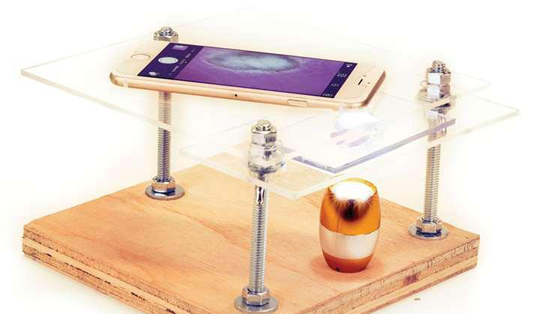
Gambar 1. Mikroskop Smartphone (Yoshino, 2013)

STEM
STEM merupakan singkatan dari science, technology, engineering, dan mathematics. Pendidikan STEM awalnya bernama sains, mathematics, engineering, dan Technology (SMET) (Sanders, 2009). Becker dan Park (2011) menjelaskan bahwa pendidikan STEM merupakan pendekatan pengajaran dan pembelajaran antara dua atau lebih dalam komponen STEM atau antara satu komponen STEM dengan disiplin ilmu lain. Sementara Avery dan Revee (2013) menuturkan bahwa pendidikan STEM sebagai pendekatan interdisiplin, yang didalamnya peserta didik dituntut untuk memiliki pengetahuan dan keterampilan pada bidang ilmu pengetahuan, teknologi, rekayasa.

Mikroskop Smartphone Berbasis STEM
Menurut Dewati (2019) mikroskop smartphone berbasis STEM merupakan mikroskop sederhana dalam pengerjaannya menggunakan pendekatan STEM. Pada STEM terdapat proses pikir, desain, buat, dan uji. Dimana setelah siswa selesai membuat mikroskop tersebut, akan diuji apakah sudah sesuai dengan yang diharapkan atau tidak. Jika tidak, maka akan dilakukan pendesainan ulang. Proses ini dilakukan karena pembelajaran STEM lebih menekankan pada tahap engineering atau rekayasa, namun tetap beririsan dengan proses ilmiah (sciencetific process). Tahap rekayasa yang dimaksud adalah merancang suatu objek, proses, ataupun sistem yang disesuaikan dengan kebutuhan atau keinginan manusia.
Mikroskop smartphone berbasis STEM merupakan alat belajar yang dapat diciptakan menggunakan bahan-bahan sederhana dan mudah didapat dan memanfaatkan smartphone. Dalam perancangannya berbasis STEM dapat mengintegrasikan 4 bidang ilmu (sains, teknologi, engineering, dan matematika). Penerapan ini mampu melatih dan mengasah keterampilan siswa. Kemudian mikroskop smartphone berbasis STEM dapat dipergunakan siswa untuk belajar mandiri sebagai alat praktikum sehingga menunjang pemahaman materi dan memecahkan masalah sehari-hari (Samsuar, dkk., 2023).
METODE PELAKSANAAN
Kegiatan pengabdian ini dilakukan di SMA Negeri 1 Krueng Barona Jaya, Kec. Krueng Barona Jaya, Kab. Aceh Besar pada Februari 2024 dengan metode pelatihan. Sebagaimana pendapat Mangkunegara dikutip dalam Tamsuri (2022) bahwa Pelatihan adalah suatu proses pendidikan yang diselenggarakan dalam jangka waktu yang relatif singkat menggunakan mekanisme dan prosedur yang sistematis dan terorganisir, sehingga peserta pelatihan dapat belajar tentang pengetahuan teknik pengerjaan dan keahlian untuk tujuan tertentu. Dalam pengabdian ini, tim pengabdi melatih dengan mendampingi siswa melalui tahap-tahap dan prosedur yang telah diuraikan dalam Lembar Kerja Peserta Didik (LKPD) untuk menciptakan mikroskop smartphone berbasis STEM. Dalam pelaksaannya, kegiatan ini meliputi beberapa tahap, diantaranya persiapan, pelatihan, penerapan/implementasi, dan evaluasi. Mikroskop hasil ciptaan siswa kemudian dilakukan evaluasi untuk melihat keberhasilan kegiatan pengabdian dengan mengukur tingkat keterampilan siswa dalam menciptakan mikroskop dan kualitas mikroskop yang dihasilkannya.
HASIL DAN PEMBAHASAN
Tahapan Pembuatan Mikroskop Smartphone Berbasis STEM
- Tahap Persiapan
Awal kegiatan dimulai dengan melakukan persiapan dengan memberikan arahan dan penjelasan mengenai cara pembuatan mikroskop smartphone berbasis STEM, manfaatnya, dan bagaimana cara penggunaannya. Kemudian tim pengabdi membagikan bahan-bahan dan alat yang dibutuhkan untuk membuat mikroskop tersebut. Selain itu juga dibagikan LKPD yang berisi langkah-langkah pembuatan mikroskop smartphone berbasis STEM dan selanjutnya tim pengabdian menampilkan video demonstrasi pembuatan mikroskop tersebut.

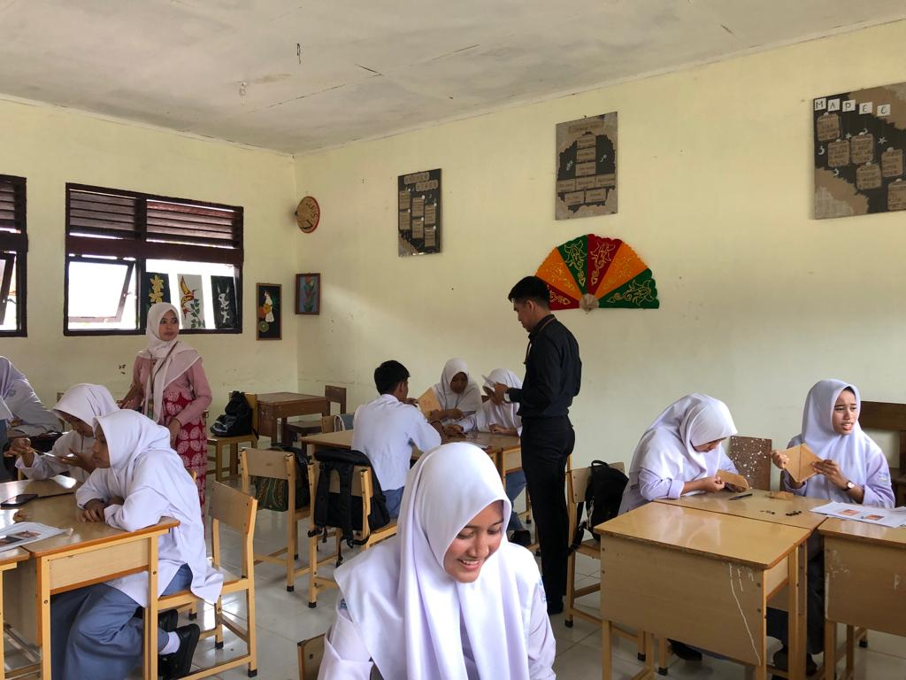
Gambar 2. Tim Pengabdi Memberikan Arahan dan Membagikan Alat, Bahan, dan LKPD

- Tahap Pelatihan
Pada tahap ini siswa diarahkan untuk mengerjakan untuk membuat mikroskop smartphone berbasis STEM mengikuti setiap langkah yang sudah dijelaskan dalam LKPD dan didampingi oleh tim pengabdi. Tim pengabdi mengarahkan dan membantu serta mendampingi secara langsung siswa yang kesulitan atas proses menciptakan mikroskop tersebut. Tahap ini tim pengabdi juga mengevaluasi proses yang dilakukan siswa untuk mengamati tingkat keterampilan yang ditunjukkannya.

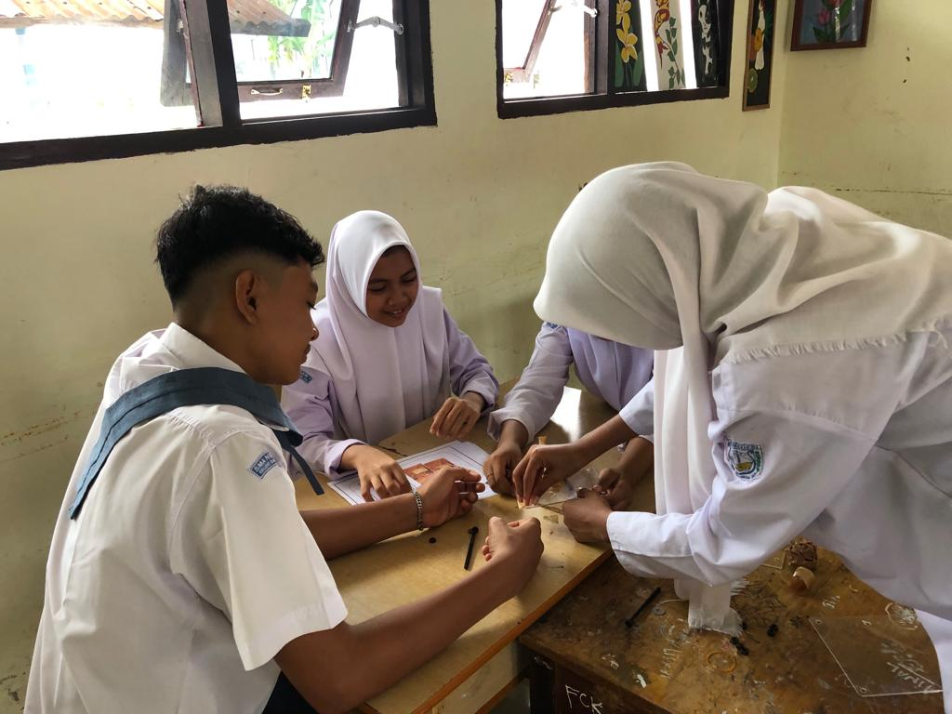
(a)
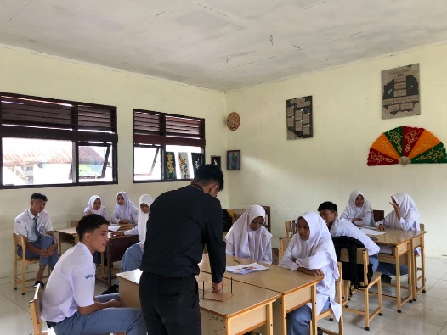
(b)
Gambar 3. (a) Siswa mengerjakan Proyek; (b)
Tim Pengabdi Membantu Siswa Mengerjakan Proyek

- Tahap Penerapan/implementasi
Tahap ini siswa mencoba untuk menggunakan mikroskop smartphone berbasis STEM yang sudah diciptakannya dengan melakukan percobaan dengan mengamati objek-objek berukuran kecil dan mikroskopis. Pada tahap ini terlihat banyak siswa yang sudah berhasil menciptakannya dan dapat digunakan untuk proses pembelajaran IPA.
Namun teramati juga bahwa terdapat beberapa siswa yang belum berhasil menggunakannya dikarenakan mikroskop yang dihasilkannya belum dapat menampilkan objek yang ingin diamati.

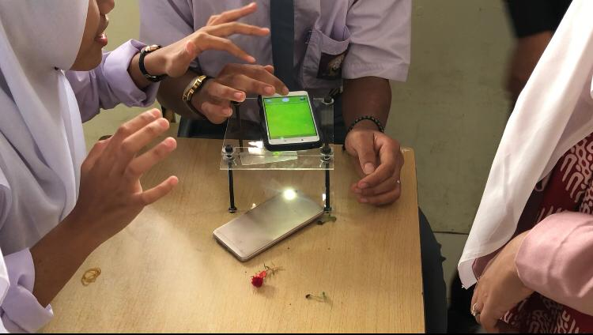
(a)
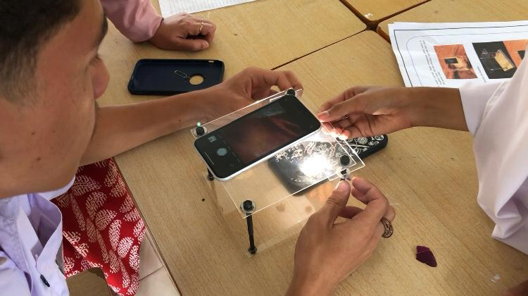
(b)
Gambar 4. (a) Siswa Melakukan Pengamatan Jaringan Daun Jambu; (b) Siswa Mengamati Morfologi Tubuh Serangga

- Tahap Evaluasi
Setelah percobaan yang dilakukan oleh siswa pada tahap implementasi, tim pengabdi bersama dengan siswa mengevaluasi mikroskop smartphone berbasis STEM yang sudah berhasil diciptakan untuk mengetahui kualitas. Pada tahap ini mikroskop yang sudah baik diberikan nilai dengan keterangan berhasil. Sedangkan mikroskop yang masih mengalami kendala dan tidak tercipta dengan seharusnya kemudian dilakukan perbaikan secara bersama-sama guna untuk mengatasi permasalahan guna mikroskop tersebut dapat berfungsi.
Hasil pengamatan terdapat 3 dari 25 siswa yang mengalami kendala dalam pengerjaannya sehingga menghasilkan mikroskop smartphone berbasis STEM yang dihasilkan belum sempurna dan perlu perbaikan. Dalam tahap ini siswa dan bersangkutan dibantu oleh tim pengabdi untuk memperbaiki mikroskop yang dihasilkannya agar berhasil dan dapat digunakan.

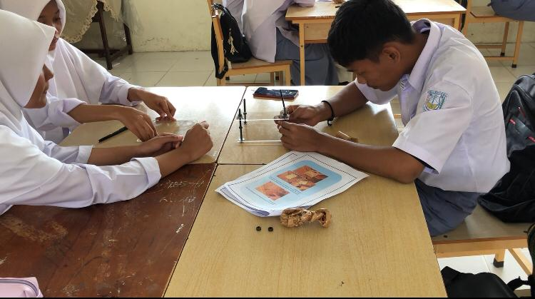
Gambar 5. Siswa Melakukan Perbaikan Mikroskop Smartphone Berbasis STEM yang Dihasilkannya

Keterampilan Siswa Menciptakan Mikroskop Smartphone Berbasis STEM
Hasil mengenai keterampilan siswa dalam menciptakan mikroskop smartphone berbasis STEM dapat dilihat pada Tabel 1 berikut.

Tabel 1. Data Keterampilan Siswa Menciptakan Mikroskop Smartphone Berbasis STEM
No. | Indikator | Jumlah Siswa | %
1 | Sangat terampil | 15 | 60
2 | Terampil | 7 | 28
3 | Kurang Terampil | 3 | 12
4 | Tidak Terampil | - | -
Total |  | 25 | 100

Berdasarkan Tabel 1 mengenai keterampilan siswa dalam menciptakan mikroskop smartphone berbasis STEM diketahui bahwa terdapat 15 siswa (60%) dengan kategori sangat terampil, 7 siswa (28%) dengan kategori terampil, 3 siswa (12%) dengan kategori kurang terampil, dan tidak didapati siswa (0%) dengan kategori tidak terampil.
Dari hasil tersebut diketahui bahwa terdapat banyak siswa yang terampil dalam menciptakan mikroskop smartphone berbasis STEM. Hal ini dikarenakan dalam tahap pengerjaan siswa dibimbing secara langsung oleh tim pengabdi. Selain itu, dalam pengerjaannya siswa juga jarang mengalami kesulitan dikarenakan siswa memiliki penuntun dalam mengerjakannya yaitu berupa LKPD dan video.
Dari hasil pengamatan juga teramati bahwa siswa sangat antusias dalam mengerjakan pembuatan mikroskop tersebut, tertarik untuk mengerjakannya dan penuh semangat. Siswa berpendapat bahwa kegiatan ini sangat bermanfaat karena dapat mengubah handphone yang dimilikinya menjadi mikroskop dengan menggunakan bahan-bahan yang murah dan mudah dalam membuatnya sehingga kemudian dapat digunakan dalam proses pembelajaran secara mandiri di rumah.

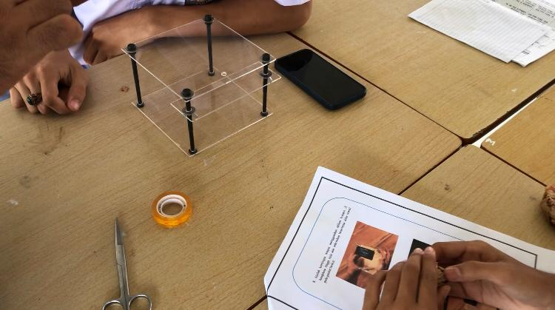
Gambar 6. Mikroskop Smartphone berbasis STEM Hasil Ciptaan Siswa

Kualitas Mikroskop Smartphone Berbasis STEM Hasil Ciptaan Siswa
Hasil mengenai kualitas mikroskop smartphone berbasis STEM hasil ciptaan siswa dapat dilihat pada Tabel 2 berikut.

Tabel 2. Data Kualitas Mikroskop Smartphone Berbasis STEM Hasil Ciptaan Siswa
No. | Indikator | Jumlah Mikroskop | %
1 | Sangat Baik | 12 | 48
2 | Baik | 10 | 40
3 | Kurang Baik | 3 | 12
4 | Tidak Baik | - | -
Total |  | 25 | 100

Berdasarkan Tabel 2 diketahui bahwa kualitas mikroskop smartphone berbasis STEM hasil ciptaan siswa diketahui terdapat 12 mikroskop (48%) dengan kualitas sangat baik, 10 mikroskop (40%) dengan kualitas baik, 3 mikroskop (12%) dengan kualitas kurang baik, dan 0 mikroskop (0%) dengan kualitas tidak baik.
Dari hasil yang diperoleh tersebut menunjukkan bahwa banyak mikroskop yang diciptakan oleh siswa sudah memiliki kualitas yang baik. Hal ini berkaitan dengan upaya yang dilakukan oleh tim pengabdi dengan melatih siswa secara langsung dalam proses pengerjaannya. Hal ini juga dipengaruhi oleh LKPD yang dibagikan oleh tim pengabdi untuk memudahkan siswa dalam pengerjaannya. Dimana dalam LKPD tersebut sudah dilengkapi dengan tahapan-tahapan proses penciptaan mikroskop smartphone berbasis STEM. Tidak hanya itu, tim pengabdi juga menampilkan video proses pengerjaan yang baik dan benar guna mendemonstrasikan secara langsung proses pengerjaannya.
KESIMPULAN DAN SARAN
Kesimpulan
Berdasarkan hasil yang diperoleh dapat disimpulkan bahwa kegiatan pengabdian yang dilakukan yaitu berhasil dan berjalan dengan baik. Hal ini dibuktikan dengan persentase keberhasilan yang diperoleh pada tiap indikator yang diukur baik pada tingkat keterampilan siswa dalam menciptakan mikroskop smartphone berbasis STEM yang terdapat banyak siswa yang terampil dan kualitas mikroskop yang diciptakannya banyak yang memiliki kualitas yang baik. Mikrokop smartphone berbasis STEM hasil cipta siswa dapat digunakan secara mandiri oleh siswa untuk proses pembelajaran IPA.
Saran
Harapan siswa dapat menggunakan mikroskop smartphone berbasis STEM yang sudah diciptakan tersebut untuk pembelajaran IPA baik di sekolah maupun di rumah agar dapat menunjang hasil belajar siswa. Harapan juga semoga sekolah sering melaksanakan proses pembelajaran yang aktif dengan praktikum di laboratorium menggunakan mikroskop agar keterampilan, pengetahuan, dan juga sikap ilmiah siswa terasah.
DAFTAR PUSTAKA
Agustina, E. (2018). Keterampilan Proses Siswa Dalam Menggunakan Mikroskop Smartphone Pada Praktikum Materi Sel di MAN 6 Pidie. Skripsi. Banda Aceh: FTK UIN Ar-Raniry.
Avery, Z. K., & Reeve, E. M. (2013). Developing effective STEM professional development programs. Journal of Technology Education, 25(1), 55–69.
Dewati, M., Bhakti, Y.B., Astuti, I.A.D. (2019). Peranan Microscope Smartphone Sebagai Media Pembelajaran Fisika Berbasis STEM Untuk Meningkatkan Pemahaman Konsep Optik. Prosiding SNFA (Seminar Nasional Fisika dan Aplikasinya).
Herawati, A. (2019) Pemanfaatan Model Pembelajaran Langsung (Direct Instruction) Menggunakan Mikroskop Untuk Meningkatkan Kemampuan Mengamati Obyek Dengan Mikroskop Bagi Siswa VII A di SMP Muh. Al-amin Kota Sorong Tahun 2019. Biolearning Journal 6 (2): 58-64.
Makin, F.M.PR., Wiguna, G.A., Welsiliana. (2023) Pelatihan Penerapan Teknologi Mikroskop Digital Untuk Pembelajaran Berbasis Praktikum di SMA Negeri Taekas. JPKMI (Jurnal Pengabdian Kepada Masyarakat Indonesia). 4,(2): 117-125. https://doi.org/10.36596/jpkmi.v4i2.654
Muqoddam, M., Kartika, W., Wibowo, S.A. (2020). Medika Teknika. Jurnal Teknik Elektromedik Indonesia, 02 (1), 19-26. https://doi.org/10.18196/mt.020113
Sanders, M. (2009). Integrative STEM Education: Primer. Virginia: International Technology And Engineering Educators Association.
Samsuar., Artika, W., Hamama, S.F., Lubis, S.P.W. (2023). Hubungan Keterampilan Psikomotorik Terhadap Hasil Belajar Kognitif Peserta Didik Dengan Penerapan Mikroskop Smartphone Berbasis Pendekatan STEM Sebagai Alat Praktikum Pada Materi Animalia. Jurnal Dedikasi Pendidikan. 7, (1): 147-156.
Sari, I. P., Mustikasari, V. R., & Pratiwi, N. (2019). Pengintegrasian penilaian formatif dalam pembelajaran IPA berbasis saintifik terhadap pemahaman konsep peserta didik. JIPVA (Jurnal Pendidikan IPA Veteran), 3 (1). https://doi.org/10.31331/jipva.v3i1.778
Subali, B., Yulianti, I., Susilo., Ellianawati., Mosik., Alvian. (2018)...Implementasi Model Pelatihan Pembelajaran IPA Berbasis DIGITAL IMAGE CREATOR FOR OPTICAL MICROSCOPE (DIGICOM) pada Guru Fisika Kabupaten Demak. Unnes Physics Education Journal. 7, (3): 91-96.
Suryaningsih, Y. (2017). Pembelajaran Berbasis Praktikum Sebagai Sarana Siswa untuk Berlatih Menerapkan Keterampilan Proses Sains dalam Materi Biologi. Bio Educatio, 2(2).
Tamsuri. A. (2022). Literatur Review Penggunaan Metode Kirkpatrick Untuk Evaluasi Pelatihan Di Indonesia. Jurnal Inovasi Pendidikan. 2, (8): 2723-2734.
Tanang, H., dkk. 2014. Teacher Professionalism and Professional Development Practices in South Sulawesi, Indonesia, Journal of Curriculum and Teaching, 25-42.
Wiguna, G.A., Welsiliana., Makin, F.M.P.R., Tnunay, I.M.Y., Pardosi, L., Faesal, A. (2021). Pelatihan Optimalisasi Mikroskop Konvensional Bagi Guru Biologi Sekolah Menengah Atas. JMM (Jurnal Masyarakat Mandiri). 5 (6): 3673-3682. https://doi.org/10.31764/jmm.v5i6.5956

